**ประชาสัมพันธ์แจ้งพนักงานส่วนตำลบล พนักงานครู ลูกจ้างประจำ**

**และพนักงานจ้างที่ปฏิบัติหน้าที่ ณ อบต.ตาเบาครบ ๑ ปี**

**ร่วมตอบแบบวัดการรับรู้ของผู้มีส่วนได้ส่วนเสียภายใน (IIT)**

**โดยตอบทาง www. หรือสแกนคิวอาร์โค้ต**

[**https://itas.nacc.go.th/go/iit/xerugd**](https://itas.nacc.go.th/go/iit/xerugd)

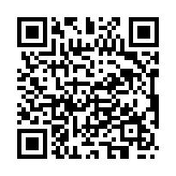

**รหัสสำหรับเข้าตอบแบบวัดการรับรู้ของผู้มีส่วนได้ส่วนเสียภายใน**

**ท่านสามารถเข้าดูได้ที่ช่องทางไลน์กลุ่ม อบต.ตาเบา**